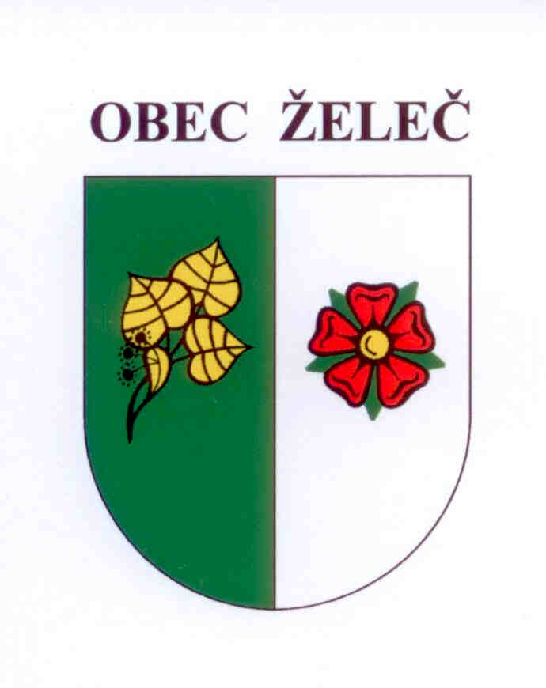
Zápis z jednání rady obce konané dne 19.11. 2014 na OÚ v Želči

Přítomni: L. Stejskal, Ing. L. Rypáček, M. Novotná, D. Lanžhotská, J. Čaněk

Rada obce schvaluje

- Rozpočtové opatření č.8
Úprava příjmů celkem: +492.000,-Kč
Úprava výdajů celkem: +202.755,-Kč

- Návrh rozpočtu obce na rok 2015 s celkovými příjmy ve výši 30.007.000,-Kč a celkovými výdaji ve výši 35.744.000,-Kč.

- Smlouvu o právu provést stavbu se stavebníkem – Ing. Jan Houdek a Kateřina Houdková, Želeč č.p. 262. Jedná se o stavbu vodovodní a kanalizační přípojky vedené na pozemku obce.

- Příspěvek ve výši 5.000,-Kč na akci „Mikulášská nadílka“ v Bezděčíně.

Ladislav Stejskal Ing. Luboš Rypáček
starosta obce místostarosta obce

